AKDENİZ İHRACATÇI BİRLİKLERİ
GENEL SEKRETERLİĞİ

YAŞ MEYVE SEBZE
İHRACATÇILARI BİRLİĞİ
DEĞERLENDİRME RAPORU

TÜRKİYE GENELİ
( 2011 / 2012 MART AYI)

ADRES : Adres: Limonluk Mah. 36. Cadde No: 4 33120 Yenişehir / MERSİN
TEL : 0 ( 324 ) 325 37 37 FAX : 0 ( 324 ) 325 41 42
WEB : www.akib.org.tr e – posta : akib@akib.org.tr

HAZIRLAYAN : TARIM ŞUBESİ

Rapor Tarihi : 03.04.2012

Yaş Meyve Sebze ve Narenciye’de 2012 yılı Mart ayında bir önceki yılın aynı ayına göre miktarda % - 7, değerde % -10 ’luk azalış meydana gelmiştir. Gruplar içerisinde; Narenciye miktarda % -3, değerde ise % -11 ’lik azalış göstermiş ve 2012 yılı Mart ayında 96.884.693 $’lık değerle ilk sırada yer almıştır.

2011 – 2012 (MART AYI) TÜRKİYE GENELİ
YAŞ MEYVE SEBZE VE NARENCİYE İHRACAT KAYIT RAKAMLARI (ÇAY DAHİL)
MADDE | 01.03.2011/31.03.2011 |  | 01.03.2012/31.03.2012 |  | ARTIŞ AZALIŞ (%) |  | 2012 PAYI (%)
MADDE | MİKTAR (KG) | DEĞER ($) | MİKTAR (KG) | DEĞER ($) | MİKTAR  (KG) | DEĞER  ($) | MİKTAR  (KG) | DEĞER  ($)
NARENCİYE | 143.952.084 | 108.900.483 | 139.213.868 | 96.884.693 | -3 | -11 | 50 | 50
TAZE SEBZE | 139.606.176 | 96.842.019 | 132.583.869 | 91.910.090 | -5 | -5 | 47 | 47
TAZE MEYVE | 16.694.289 | 9.512.442 | 8.659.322 | 4.600.464 | -48 | -52 | 3 | 2
GENEL TOPLAM | 300.515.752 | 216.554.845 | 280.709.444 | 194.577.401 | -7 | -10 | 100 | 100
NOT: Gruplar, 2012 yılı fob($) değerlerine göre sıralanmıştır.

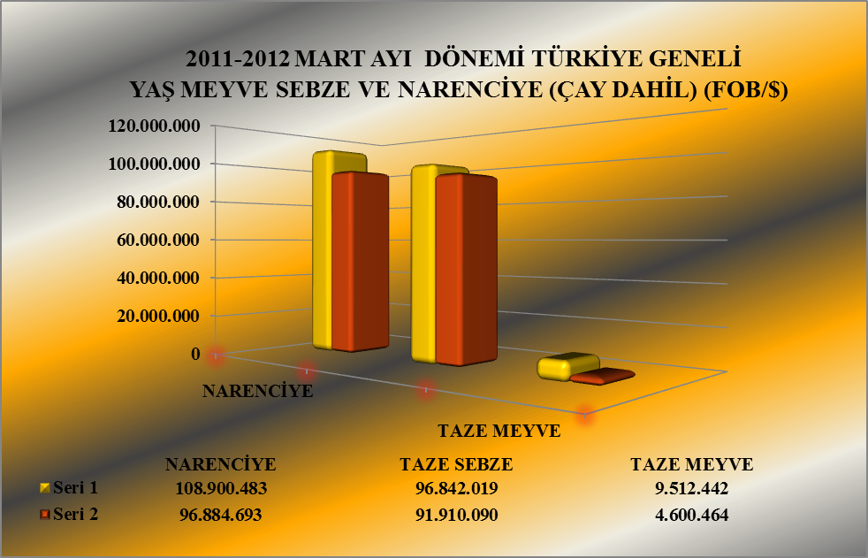

Seri 1 : 2011 MART
Seri 2 : 2012 MART

2011 – 2012 (MART AYI) TÜRKİYE GENELİ
YAŞ MEYVE SEBZE VE NARENCİYE'DE İHRACAT YAPILAN İLK 20 ÜLKE (ÇAY DAHİL)
 | ÜLKE | 01.03.2011/31.03.2011 |  | 01.03.2012/31.03.2012 |  | ARTIŞ AZALIŞ (%) |  | 2012 PAYI (%)
 | ÜLKE | MİKTAR (KG) | DEĞER ($) | MİKTAR (KG) | DEĞER ($) | MİKTAR  (KG) | DEĞER  ($) | MİKTAR  (KG) | DEĞER  ($)
1 | RUSYA FEDERASYONU | 82.173.539 | 65.625.441 | 75.173.937 | 57.385.260 | -9 | -13 | 27 | 29
2 | IRAK | 52.551.175 | 30.138.417 | 85.951.279 | 47.300.393 | 64 | 57 | 31 | 24
3 | İRAN (İSLAM CUM.) | 23.676.766 | 18.016.143 | 13.955.540 | 10.819.544 | -41 | -40 | 5 | 6
4 | ROMANYA | 17.791.437 | 12.301.264 | 14.234.339 | 9.700.493 | -20 | -21 | 5 | 5
5 | ALMANYA | 7.397.861 | 9.939.781 | 6.139.965 | 9.162.347 | -17 | -8 | 2 | 5
6 | UKRAYNA | 19.059.885 | 13.504.880 | 12.001.631 | 7.596.770 | -37 | -44 | 4 | 4
7 | SUUDİ ARABİSTAN | 13.611.724 | 10.549.467 | 11.471.356 | 7.585.906 | -16 | -28 | 4 | 4
8 | BULGARİSTAN | 16.776.752 | 11.292.868 | 8.386.963 | 5.495.679 | -50 | -51 | 3 | 3
9 | AZERBAYCAN-NAHÇİVAN | 8.526.013 | 3.493.276 | 6.517.299 | 4.487.807 | -24 | 28 | 2 | 2
10 | POLONYA | 6.609.215 | 5.728.582 | 5.269.230 | 4.085.726 | -20 | -29 | 2 | 2
11 | GÜRCİSTAN | 17.201.084 | 5.751.888 | 7.946.590 | 3.718.015 | -54 | -35 | 3 | 2
12 | HOLLANDA | 1.437.825 | 2.279.885 | 2.231.317 | 2.866.309 | 55 | 26 | 1 | 1
13 | MOLDAVYA | 5.971.305 | 3.630.332 | 3.510.398 | 2.550.689 | -41 | -30 | 1 | 1
14 | SURİYE | 197.551 | 138.224 | 3.697.312 | 2.468.991 | 1.772 | 1.686 | 1 | 1
15 | SIRBİSTAN | 4.321.182 | 2.797.390 | 3.348.147 | 2.193.746 | -23 | -22 | 1 | 1
16 | BİRLEŞİK KRALLIK | 885.411 | 1.401.383 | 1.388.939 | 1.838.584 | 57 | 31 | 0 | 1
17 | İSVİÇRE | 604.701 | 1.150.519 | 416.762 | 1.047.335 | -31 | -9 | 0 | 1
18 | ÇEK CUMHURİYETİ | 2.430.622 | 2.403.475 | 959.401 | 1.003.841 | -61 | -58 | 0 | 1
19 | FRANSA | 522.465 | 1.001.754 | 937.941 | 968.108 | 80 | -3 | 0 | 0
20 | YUNANİSTAN | 1.462.733 | 1.276.172 | 1.395.114 | 885.911 | -5 | -31 | 0 | 0
NOT: Ülkeler, 2012 yılı fob($) değerlerine göre sıralanmıştır.

2011 – 2012 (MART AYI) TÜRKİYE GENELİ
YAŞ MEYVE SEBZE VE NARENCİYE'DE İHRACAT YAPILAN İLK 20 MADDE (ÇAY DAHİL)
 | MADDE | 01.03.2011/31.03.2011 |  | 01.03.2012/31.03.2012 |  | ARTIŞ AZALIŞ (%) |  | 2012 PAYI (%)
 | MADDE | MİKTAR (KG) | DEĞER ($) | MİKTAR (KG) | DEĞER ($) | MİKTAR  (KG) | DEĞER  ($) | MİKTAR  (KG) | DEĞER  ($)
1 | DOMATES | 79.171.254 | 68.663.029 | 87.866.312 | 65.855.555 | 11 | -4 | 31 | 34
2 | PORTAKAL | 62.973.958 | 48.110.532 | 58.960.958 | 43.516.734 | -6 | -10 | 21 | 22
3 | LİMON | 52.003.461 | 39.868.748 | 42.740.085 | 28.659.446 | -18 | -28 | 15 | 15
4 | GREYFURT | 23.386.266 | 16.588.138 | 26.909.335 | 17.029.996 | 15 | 3 | 10 | 9
5 | BİBER | 6.135.702 | 9.201.279 | 5.735.633 | 10.085.405 | -7 | 10 | 2 | 5
6 | MANDARİN | 5.588.399 | 4.333.064 | 10.599.824 | 7.670.927 | 90 | 77 | 4 | 4
7 | KABAK | 5.358.978 | 3.471.917 | 6.640.506 | 4.570.314 | 24 | 32 | 2 | 2
8 | HIYAR.KORNİŞON | 3.458.136 | 2.989.318 | 4.232.031 | 4.490.368 | 22 | 50 | 2 | 2
9 | ELMA | 13.009.474 | 5.754.427 | 6.401.501 | 2.453.494 | -51 | -57 | 2 | 1
10 | SOĞAN.ŞALOT | 6.464.691 | 969.202 | 16.215.480 | 1.465.537 | 151 | 51 | 6 | 1
11 | PIRASA | 2.755.698 | 1.332.073 | 2.613.490 | 1.316.161 | -5 | -1 | 1 | 1
12 | ÇAY | 263.204 | 1.299.902 | 252.385 | 1.182.153 | -4 | -9 | 0 | 1
13 | PATLICAN | 804.985 | 991.054 | 696.333 | 883.333 | -13 | -11 | 0 | 0
14 | MANTAR | 15.810 | 934.971 | 16.935 | 861.697 | 7 | -8 | 0 | 0
15 | AYVA | 383.056 | 293.091 | 826.612 | 655.337 | 116 | 124 | 0 | 0
16 | NAR | 2.676.632 | 2.509.546 | 832.925 | 648.879 | -69 | -74 | 0 | 0
17 | HAVUÇ.TURP | 7.523.196 | 1.639.926 | 2.797.490 | 551.100 | -63 | -66 | 1 | 0
18 | PATATES | 22.153.717 | 3.645.461 | 4.242.500 | 503.221 | -81 | -86 | 2 | 0
19 | HURMA | 156.843 | 293.869 | 299.970 | 471.446 | 91 | 60 | 0 | 0
20 | DİĞER SEBZELER | 571.969 | 478.379 | 182.270 | 325.787 | -68 | -32 | 0 | 0
NOT: Maddeler, 2012 yılı fob($) değerlerine göre sıralanmıştır.

2012 yılı Mart ayında Yaş Meyve’de Türkiye geneli en fazla ihracatı yapılan ürün değerde 2.453.494 $ ve miktarda 6.401.501 kg. ile Elma olmuştur. Bunu sırasıyla Ayva ve Nar izlemiştir.

2011 – 2012 (MART AYI) TÜRKİYE GENELİ
YAŞ MEYVE 'DE İHRACAT YAPILAN İLK10 MADDE
 | MADDE | 01.03.2011/31.03.2011 |  | 01.03.2012/31.03.2012 |  | ARTIŞ AZALIŞ (%) |  | 2012 PAYI (%)
 | MADDE | MİKTAR (KG) | DEĞER ($) | MİKTAR (KG) | DEĞER ($) | MİKTAR  (KG) | DEĞER  ($) | MİKTAR  (KG) | DEĞER  ($)
1 | ELMA | 13.009.474 | 5.754.427 | 6.401.501 | 2.453.494 | -51 | -57 | 74 | 53
2 | AYVA | 383.056 | 293.091 | 826.612 | 655.337 | 116 | 124 | 10 | 14
3 | NAR | 2.676.632 | 2.509.546 | 832.925 | 648.879 | -69 | -74 | 10 | 14
4 | HURMA | 156.843 | 293.869 | 299.970 | 471.446 | 91 | 60 | 3 | 10
5 | DİĞER TAZE MEYVELER | 21.048 | 70.416 | 56.892 | 121.255 | 170 | 72 | 1 | 3
6 | ÇİLEK | 309.413 | 412.635 | 91.861 | 117.147 | -70 | -72 | 1 | 3
7 | ARMUT | 114.889 | 91.367 | 80.244 | 59.970 | -30 | -34 | 1 | 1
8 | KESTANE | 16.415 | 59.026 | 23.136 | 40.537 | 0 | 0 | 0 | 1
9 | ÜZÜM | 1.145 | 730 | 37.219 | 23.583 | 100 | 100 | 0 | 1
10 | ERİK | 1.300 | 556 | 7.610 | 4.716 | 485 | 749 | 0 | 0
NOT: Maddeler,2012 yılı fob($) değerlerine göre sıralanmıştır.

2011 – 2012 (MART AYI) TÜRKİYE GENELİ
YAŞ MEYVE 'DE İHRACAT YAPILAN İLK 20 ÜLKE
 | MADDE | 01.02.2011/28.02.2011 |  | 01.02.2012/29.02.2012 |  | ARTIŞ AZALIŞ (%) |  | 2012 PAYI (%)
 | MADDE | MİKTAR (KG) | DEĞER ($) | MİKTAR (KG) | DEĞER ($) | MİKTAR  (KG) | DEĞER  ($) | MİKTAR  (KG) | DEĞER  ($)
1 | IRAK | 8.693.325 | 3.538.441 | 5.907.779 | 2.186.060 | -32 | -38 | 68 | 48
2 | BİRLEŞİK KRALLIK | 145.971 | 290.160 | 243.804 | 387.686 | 67 | 34 | 3 | 8
3 | RUSYA FEDERASYONU | 1.235.627 | 1.386.668 | 462.940 | 311.523 | -63 | -78 | 5 | 7
4 | AZERBAYCAN-NAHÇİVAN | 927.627 | 476.494 | 290.393 | 228.671 | -69 | -52 | 3 | 5
5 | MISIR |  |  | 314.422 | 194.541 |  |  | 4 | 4
6 | ALMANYA | 201.574 | 356.622 | 103.644 | 182.767 | -49 | -49 | 1 | 4
7 | UKRAYNA | 656.923 | 404.715 | 265.573 | 162.059 | -60 | -60 | 3 | 4
8 | BULGARİSTAN | 305.131 | 280.091 | 114.472 | 120.536 | -62 | -57 | 1 | 3
9 | KKTC | 185.617 | 112.210 | 198.967 | 119.481 | 7 | 6 | 2 | 3
10 | AVUSTRALYA |  |  | 65.445 | 112.058 |  |  | 1 | 2
11 | GÜRCİSTAN | 801.853 | 323.606 | 224.470 | 98.350 | -72 | -70 | 3 | 2
12 | HOLLANDA | 26.895 | 55.427 | 32.378 | 63.348 | 20 | 14 | 0 | 1
13 | ROMANYA | 102.900 | 91.655 | 149.740 | 60.940 | 46 | -34 | 2 | 1
14 | TÜRKMENİSTAN | 238.508 | 145.647 | 48.868 | 52.492 | -80 | -64 | 1 | 1
15 | İTALYA |  |  | 22.000 | 37.943 |  |  | 0 | 1
16 | SUUDİ ARABİSTAN |  |  | 41.656 | 31.805 |  |  | 0 | 1
17 | NORVEÇ | 9.185 | 18.614 | 12.395 | 30.913 | 35 | 66 | 0 | 1
18 | LİBYA |  |  | 20.900 | 28.891 |  |  | 0 | 1
19 | KANADA | 1.000 | 5.303 | 4.107 | 21.110 | 311 | 298 | 0 | 0
20 | ARNAVUTLUK | 27.846 | 15.396 | 36.803 | 20.042 | 32 | 30 | 0 | 0
NOT: Ülkeler, 2012 yılı fob($) değerlerine göre sıralanmıştır.

2012 yılı Mart ayında Yaş Sebze’de Türkiye geneli en fazla ihracatı yapılan ürün değerde 65.855.555 $, miktarda 87.866.312 kg. ile Domates olmuştur. Bunu sırasıyla, Biber, Kabak ve Hıyar,Kornişon izlemiştir.

2011 – 2012 (MART AYI) TÜRKİYE GENELİ
YAŞ SEBZE 'DE İHRACAT YAPILAN İLK 10 MADDE
 | MADDE | 01.03.2011/31.03.2011 |  | 01.03.2012/31.03.2012 |  | ARTIŞ AZALIŞ (%) |  | 2012 PAYI (%)
 | MADDE | MİKTAR (KG) | DEĞER ($) | MİKTAR (KG) | DEĞER ($) | MİKTAR  (KG) | DEĞER  ($) | MİKTAR  (KG) | DEĞER  ($)
1 | DOMATES | 79.171.254 | 68.663.029 | 87.866.312 | 65.855.555 | 11 | -4 | 66 | 72
2 | BİBER | 6.135.702 | 9.201.279 | 5.735.633 | 10.085.405 | -7 | 10 | 4 | 11
3 | KABAK | 5.358.978 | 3.471.917 | 6.640.506 | 4.570.314 | 24 | 32 | 5 | 5
4 | HIYAR.KORNİŞON | 3.458.136 | 2.989.318 | 4.232.031 | 4.490.368 | 22 | 50 | 3 | 5
5 | SOĞAN.ŞALOT | 6.464.691 | 969.202 | 16.215.480 | 1.465.537 | 151 | 51 | 12 | 2
6 | PIRASA | 2.755.698 | 1.332.073 | 2.613.490 | 1.316.161 | -5 | -1 | 2 | 1
7 | PATLICAN | 804.985 | 991.054 | 696.333 | 883.333 | -13 | -11 | 1 | 1
8 | MANTAR | 15.810 | 934.971 | 16.935 | 861.697 | 7 | -8 | 0 | 1
9 | HAVUÇ.TURP | 7.523.196 | 1.639.926 | 2.797.490 | 551.100 | -63 | -66 | 2 | 1
10 | PATATES | 22.153.717 | 3.645.461 | 4.242.500 | 503.221 | -81 | -86 | 3 | 1
NOT: Maddeler, 2012 yılı fob($) değerlerine göre sıralanmıştır.

2011 – 2012 (MART AYI) TÜRKİYE GENELİ
YAŞ SEBZE'DE İHRACAT YAPILAN İLK 20 ÜLKE
NO | ÜLKE | 01.03.2011/31.03.2011 |  | 01.03.2012/31.03.2012 |  | ARTIŞ AZALIŞ (%) |  | 2012 PAYI (%)
NO | ÜLKE | MİKTAR (KG) | DEĞER ($) | MİKTAR (KG) | DEĞER ($) | MİKTAR  (KG) | DEĞER  ($) | MİKTAR  (KG) | DEĞER  ($)
1 | RUSYA FEDERASYONU | 49.976.786 | 40.659.126 | 53.495.072 | 42.407.546 | 7 | 4 | 40 | 46
2 | IRAK | 11.638.099 | 1.598.509 | 29.739.410 | 8.305.887 | 156 | 420 | 22 | 9
3 | ALMANYA | 4.280.309 | 7.164.020 | 3.864.476 | 7.445.912 | -10 | 4 | 3 | 8
4 | ROMANYA | 10.664.877 | 7.434.403 | 8.237.296 | 6.107.720 | -23 | -18 | 6 | 7
5 | BULGARİSTAN | 13.849.213 | 9.615.679 | 5.969.424 | 4.276.062 | -57 | -56 | 5 | 5
6 | UKRAYNA | 6.937.687 | 4.112.489 | 6.077.086 | 3.656.685 | -12 | -11 | 5 | 4
7 | POLONYA | 3.747.894 | 3.743.643 | 3.607.886 | 3.109.209 | -4 | -17 | 3 | 3
8 | HOLLANDA | 940.295 | 1.766.023 | 1.298.470 | 2.296.196 | 38 | 30 | 1 | 2
9 | MOLDAVYA | 4.632.027 | 2.760.291 | 2.469.217 | 1.936.035 | -47 | -30 | 2 | 2
10 | AZERBAYCAN-NAHÇİVAN | 6.459.261 | 2.071.350 | 2.557.213 | 1.589.385 | -60 | -23 | 2 | 2
11 | GÜRCİSTAN | 13.132.679 | 2.866.073 | 4.451.037 | 1.285.170 | -66 | -55 | 3 | 1
12 | İSVİÇRE | 578.985 | 1.105.717 | 406.504 | 1.028.445 | -30 | -7 | 0 | 1
13 | BİRLEŞİK KRALLIK | 551.543 | 929.083 | 477.480 | 1.010.124 | -13 | 9 | 0 | 1
14 | SIRBİSTAN | 1.805.380 | 1.191.669 | 1.339.735 | 856.287 | -26 | -28 | 1 | 1
15 | AVUSTURYA | 741.818 | 817.870 | 448.701 | 690.896 | -40 | -16 | 0 | 1
16 | BEYAZ RUSYA | 1.317.272 | 1.335.280 | 829.870 | 667.301 | -37 | -50 | 1 | 1
17 | ÇEK CUMHURİYETİ | 889.230 | 1.317.808 | 369.842 | 627.004 | -58 | -52 | 0 | 1
18 | FRANSA | 247.122 | 740.311 | 127.996 | 545.990 | -48 | -26 | 0 | 1
19 | YUNANİSTAN | 989.753 | 938.628 | 729.846 | 466.225 | -26 | -50 | 1 | 1
20 | DANİMARKA | 75.285 | 109.422 | 201.163 | 456.563 | 167 | 317 | 0 | 0
NOT: Ülkeler, 2012 yılı fob($) değerlerine göre sıralanmıştır.

Narenciye’de 2012 yılı Mart ayında bir önceki yılın aynı ayına göre değerde % -11, miktarda ise % -3 oranında bir azalış meydana gelmiştir. Narenciye içerisinde Portakal; miktarda % -6, değerde ise % -10 ’luk bir azalış göstermiş ve 2012 yılı Mart ayında 43.516.734 $’lık değerle ilk sırada yer almıştır.

2011- 2012 (MART AYI) TÜRKİYE GENELİ
NARENCİYE İHRACAT KAYIT RAKAMLARI
MADDE | 01.03.2011/31.03.2011 |  | 01.03.2012/31.03.2012 |  | ARTIŞ AZALIŞ (%) |  | 2012 PAYI (%)
MADDE | MİKTAR (KG) | DEĞER ($) | MİKTAR (KG) | DEĞER ($) | MİKTAR  (KG) | DEĞER  ($) | MİKTAR  (KG) | DEĞER  ($)
PORTAKAL | 62.973.958 | 48.110.532 | 58.960.958 | 43.516.734 | -6 | -10 | 42 | 45
LİMON | 52.003.461 | 39.868.748 | 42.740.085 | 28.659.446 | -25 | -30 | 19 | 20
GREYFURT | 23.386.266 | 16.588.138 | 26.909.335 | 17.029.996 | 15 | 3 | 19 | 18
MANDARİN | 5.588.399 | 4.333.064 | 10.599.824 | 7.670.927 | 90 | 77 | 8 | 8
NARENCİYE TOPLAMI | 143.952.084 | 108.900.483 | 139.213.868 | 96.884.693 | -3 | -11 | 100 | 100
Not: Maddeler 2012 yılı fob ($) değerlerine göre sıralanmıştır.

2010-2011 SEZONU VE 2010-2012 SEZONU (01 EYLÜL - 31 MART)
TÜRKİYE GENELİ NARENCİYE İHRACAT KAYIT RAKAMLARI
MADDE | 01.09.2010 / 31.03.2011 |  | 01.09.2011 / 31.03.2012 |  | ARTIŞ AZALIŞ (%) |  | 2012 PAYI (%)
MADDE | MİKTAR (KG) | DEĞER ($) | MİKTAR (KG) | DEĞER ($) | MİKTAR  (KG) | DEĞER  ($) | MİKTAR  (KG) | DEĞER  ($)
MANDARİN | 450.799.161 | 310.772.321 | 475.397.146 | 336.083.117 | 5 | 8 | 37 | 37
LİMON | 388.872.963 | 296.176.037 | 387.713.399 | 262.931.892 | 0 | -11 | 30 | 29
PORTAKAL | 306.925.515 | 222.479.944 | 298.787.853 | 209.612.079 | -3 | -6 | 23 | 23
GREYFURT | 137.256.278 | 95.763.482 | 136.854.947 | 88.324.830 | 0 | -8 | 11 | 10
NARENCİYE TOPLAMI | 1.283.872.719 | 925.238.862 | 1.298.769.968 | 896.983.973 | 1 | -3 | 100 | 100
NOT: Maddeler, 2012 sezonu fob($) değerlerine göre sıralanmıştır.
2010-2011 sezonu, 01.09.2010 - 31.08.2011 tarihleri arasındadır. 2011-2012 sezonu ile karşılaştırma yapılabilmesi için
31.03.2012'e kadar olan kısım alınmıştır.

2011 – 2012 (MART AYI) TÜRKİYE GENELİ
NARENCİYE'DE İHRACAT YAPILAN İLK 20 ÜLKE
NO | ÜLKE | 01.03.2011/31.03.2011 |  | 01.03.2012/31.03.2012 |  | ARTIŞ AZALIŞ (%) |  | 2012 PAYI (%)
 | ÜLKE | MİKTAR (KG) | DEĞER ($) | MİKTAR (KG) | DEĞER ($) | MİKTAR  (KG) | DEĞER  ($) | MİKTAR  (KG) | DEĞER  ($)
1 | IRAK | 32.219.751 | 25.001.468 | 50.301.022 | 36.795.711 | 56 | 47 | 36 | 38
2 | RUSYA FEDERASYONU | 30.961.126 | 23.579.647 | 21.215.925 | 14.666.191 | -31 | -38 | 15 | 15
3 | İRAN (İSLAM CUM.) | 20.864.181 | 16.350.922 | 13.955.540 | 10.819.544 | -33 | -34 | 10 | 11
4 | SUUDİ ARABİSTAN | 13.593.724 | 10.544.067 | 11.395.768 | 7.496.567 | -16 | -29 | 8 | 8
5 | UKRAYNA | 11.465.275 | 8.987.676 | 5.658.972 | 3.778.026 | -51 | -58 | 4 | 4
6 | ROMANYA | 7.023.660 | 4.775.206 | 5.847.303 | 3.531.833 | -17 | -26 | 4 | 4
7 | AZERBAYCAN-NAHÇİVAN | 1.133.858 | 899.711 | 3.667.812 | 2.635.837 | 223 | 193 | 3 | 3
8 | SURİYE | 162.051 | 128.114 | 3.695.242 | 2.468.028 | 2.180 | 1.826 | 3 | 3
9 | GÜRCİSTAN | 3.259.900 | 2.535.516 | 3.268.916 | 2.325.937 | 0 | -8 | 2 | 2
10 | ALMANYA | 2.908.642 | 2.353.419 | 2.130.580 | 1.365.253 | -27 | -42 | 2 | 1
11 | SIRBİSTAN | 2.508.692 | 1.598.597 | 2.008.412 | 1.337.458 | 100 | 100 | 1 | 1
12 | BULGARİSTAN | 2.622.408 | 1.397.098 | 2.303.020 | 1.098.042 | -12 | -21 | 2 | 1
13 | POLONYA | 2.846.441 | 1.970.212 | 1.661.344 | 976.517 | -42 | -50 | 1 | 1
14 | JAPONYA | 37.190 | 31.504 | 1.068.986 | 851.153 | 2.774 | 2.602 | 1 | 1
15 | MOLDAVYA | 1.258.533 | 796.580 | 1.037.191 | 611.640 | -18 | -23 | 1 | 1
16 | MERSİN SERBEST BÖLGE |  |  | 732.355 | 603.144 |  |  | 1 | 1
17 | HOLLANDA | 440.091 | 328.767 | 900.363 | 504.540 | 105 | 53 | 1 | 1
18 | YUNANİSTAN | 463.417 | 323.820 | 661.098 | 409.127 | 43 | 26 | 0 | 0
19 | ÖZBEKİSTAN | 674.806 | 539.270 | 501.838 | 389.484 | -26 | -28 | 0 | 0
20 | ÇEK CUMHURİYETİ | 1.541.392 | 1.085.667 | 589.559 | 376.837 | -62 | -65 | 0 | 0
NOT: Ülkeler, 2011 yılı fob($) değerlerine göre sıralanmıştır.

NARENCİYE'DE ( LİMON, MANDARİN, PORTAKAL, GREYFURT )
EN FAZLA İHRACATIN YAPILDIĞI İLK 5 ÜLKE
ÜLKELER / ÇEŞİTLER | 01.03.2011/31.03.2011 |  | 01.03.2012/31.03.2012 |  | ARTIŞ AZALIŞ (%) |  | 2012 PAYI (%)
LİMON | MİKTAR (KG) | DEĞER ($) | MİKTAR (KG) | DEĞER ($) | MİKTAR (KG) | DEĞER ($) | MİKTAR (KG) | DEĞER ($)
SUUDİ ARABİSTAN | 11.840.925 | 9.189.723 | 10.061.256 | 6.545.768 | -15 | -29 | 24 | 23
IRAK | 8.235.870 | 6.629.725 | 8.667.693 | 6.176.123 | 5 | -7 | 20 | 22
RUSYA FEDERASYONU | 10.963.967 | 8.459.523 | 8.540.911 | 5.802.339 | -22 | -31 | 20 | 20
SURİYE | 855 | 770 | 3.147.442 | 2.092.901 | 368.022 | 271.882 | 7 | 7
UKRAYNA | 5.282.843 | 4.301.338 | 2.594.781 | 1.726.522 | -51 | -60 | 6 | 6
MANDARİN | MİKTAR (KG) | DEĞER ($) | MİKTAR (KG) | DEĞER ($)
IRAK | 1.863.649 | 1.460.567 | 4.824.617 | 3.348.810 | 159 | 129 | 46 | 44
İRAN (İSLAM CUM.) | 697.796 | 551.424 | 2.114.942 | 1.717.580 | 203 | 211 | 20 | 22
RUSYA FEDERASYONU | 1.656.073 | 1.251.393 | 1.283.460 | 948.393 | -22 | -24 | 12 | 12
SUUDİ ARABİSTAN | 307.771 | 253.711 | 572.145 | 421.889 | 86 | 66 | 5 | 5
SURİYE |  |  | 362.725 | 254.318 |  |  | 3 | 3
PORTAKAL | MİKTAR (KG) | DEĞER ($) | MİKTAR (KG) | DEĞER ($)
IRAK | 20.945.725 | 16.062.815 | 35.174.562 | 26.111.484 | 68 | 63 | 82 | 91
İRAN (İSLAM CUM.) | 19.923.500 | 15.592.110 | 11.722.098 | 9.004.415 | -41 | -42 | 27 | 31
RUSYA FEDERASYONU | 12.645.141 | 9.613.117 | 3.259.793 | 2.321.926 | -74 | -76 | 8 | 8
AZERBAYCAN-NAHÇİVAN | 494.585 | 387.688 | 2.711.788 | 1.922.359 | 448 | 396 | 6 | 7
GÜRCİSTAN | 2.272.935 | 1.723.738 | 2.523.039 | 1.813.006 | 11 | 5 | 4 | 4
GREYFURT | MİKTAR (KG) | DEĞER ($) | MİKTAR (KG) | DEĞER ($)
RUSYA FEDERASYONU | 5.695.945 | 4.255.613 | 8.128.261 | 5.586.338 | 43 | 31 | 19 | 19
UKRAYNA | 3.920.183 | 3.046.757 | 1.996.064 | 1.319.266 | -49 | -57 | 5 | 5
ROMANYA | 2.885.236 | 1.679.687 | 2.283.851 | 1.253.955 | -21 | -25 | 5 | 4
IRAK | 1.174.507 | 848.361 | 1.633.990 | 1.158.965 | 39 | 37 | 4 | 4
ALMANYA | 1.472.909 | 1.201.345 | 1.594.488 | 991.706 | 8 | -17 | 6 | 6
NOT: Ülkeler, 2012 yılı fob($) değerlerine göre sıralanmıştır.

2011 - 2012 (MART AYI) TÜRKİYE GENELİ
YAŞ MEYVE SEBZE VE NARENCİYE'NİN (ÇAY DAHİL)
FOB($) DEĞERLERİNE GÖRE GENEL SEKRETERLİKLERE DAĞILIMI
GENEL SEKRETERLİKLER | MART 2011 | MART 2012 | ARTIŞ AZALIŞ  (%) | 2012 PAYI  (%)
GENEL SEKRETERLİKLER | DEĞER ($) | DEĞER ($) | DEĞER ($) | DEĞER ($)
AKİB | 113.262.133 | 97.242.436 | -14 | 50
DKİB | 35.151.263 | 35.695.867 | 2 | 18
AİB | 48.121.822 | 44.331.113 | -8 | 23
EİB | 6.540.427 | 7.023.138 | 7 | 4
UİB | 3.611.365 | 3.081.736 | -15 | 2
İİB | 2.520.783 | 1.935.482 | -23 | 1
KİB | 4.318.069 | 452.366 | -90 | 0
DİĞER SEK. | 3.028.984 | 4.815.262 | 59 | 2
GENEL TOPLAM | 216.554.845 | 194.577.401 | -10 | 100

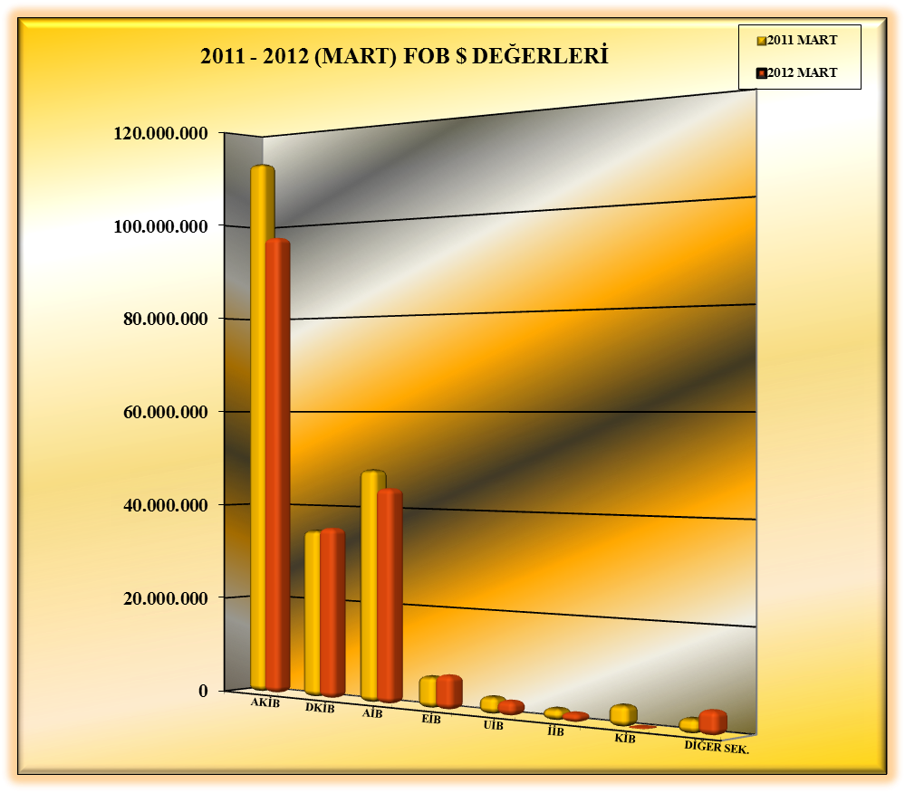

01.03.2012-31.03.2012 TÜRKİYE GENELİ
YAŞ MEYVE SEBZE VE NARENCİYE'NİN ÜLKE GRUPLARINA DAĞILIMI
(ÇAY DAHİL)
ÜLKE GRUPLARI | MİKTAR (KG) | DEĞER ($)
Bağımsız Devletler Topluluğu | 107.433.773 | 77.594.314
Ortadoğu Ülkeleri | 116.013.375 | 68.706.464
Avrupa Birliği Ülkeleri | 43.738.165 | 39.406.581
Diğer Avrupa Ülkeleri | 9.877.393 | 6.402.656
Diğer Ülkeler | 3.646.738 | 2.467.386
GENEL TOPLAM | 280.709.444 | 194.577.401

NOT : DİĞER ÜLKELER
(Serbest Bölgeler, Afrika Ülkeleri, Diğer Asya Ülkeleri, Okyanusya Ülkeleri, NAFTA )

